**Zespół Szkolno - Przedszkolny w Stawiskach**

**ROCZNY PLAN DZIAŁAŃ WYCHOWAWCÓW KLAS I - III**

**Poziom klas ………………………………………..**

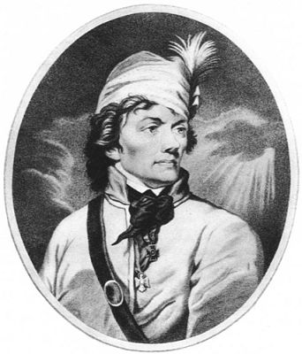

**SZKOŁA PODSTAWOWA IM. TADEUSZA KOŚCIUSZKI W STAWISKACH**

Plan pracy wychowawczej klasy …….. na rok szkolny 2017/2018 jest ***zintegrowany z Programem Wychowawczo – Profilaktycznym i Planem Pracy*** Szkoły Podstawowej w Stawiskach oraz ***konsultowany z rodzicami***. Zakłada ***wspieranie dziecka w rozwoju ku pełnej dojrzałości w sferze fizycznej, emocjonalnej, intelektualnej, duchowej i społecznej,*** które będzie wzmacniane i uzupełniane przez działania z zakresy profilaktyki dzieci i młodzieży. Fundamentem wszystkich działań będą przyjęte ***wartości i społecznie akceptowane normy,*** które będą wzmacniane, wspierane i rozwijane wśród społeczności szkolnej.

**Cel wychowania pierwszego etapu edukacyjnego:**

Wspieranie całościowego rozwoju dziecka poprzez umożliwianie mu odkrywania własnych możliwości, sensu działania oraz gromadzenia doświadczeń na drodze prowadzącej do ***prawdy, dobra i piękna***.

**Cele szczegółowe:**

* kształtowanie prawidłowych relacji międzyludzkich
* budowanie więzi uczuciowych: przyjaźni, szacunku, tolerancji
* nabywanie umiejętności dbania o własne zdrowie
* zapewnienie optymalnych warunków do wszechstronnego rozwoju dziecka
* przestrzeganie bezpieczeństwa w szkole i poza nią
* kształtowanie postaw społeczno-moralnych oraz ekologicznych
* budzenie odpowiedzialności dziecka za siebie
* kształtowanie postaw patriotycznych
* poznawanie swojego regionu
* kultywowanie tradycji
* kształtowanie odpowiednich zachowań w ruchu drogowym
* przygotowanie do życia w społeczeństwie
* rozwijanie umiejętności współdziałania w grupie rówieśniczej

|  |  |  |  |  |  |
| --- | --- | --- | --- | --- | --- |
| **SFERA** | **ZADANIE** | **FORMY REALIZACJI** | **ODPOWIE- DZIALNI** | **TERMIN** | **UWA- GI** |
| **INTELEKTUALNA** |  |  |  |  |  |
| **EMOCJONALNA** |  |  |  |  |  |
| **SPOŁECZNA** |  |  |  |  |  |
| **DUCHOWA** |  |  |  |  |  |
| **FIZYCZNA** |  |  |  |  |  |